VIETNAM TAMDAO HALONG HANOI
ทัวร์ เรียล เรียล...ฮานอย แจ่มๆ ติดแกลมเวอร์

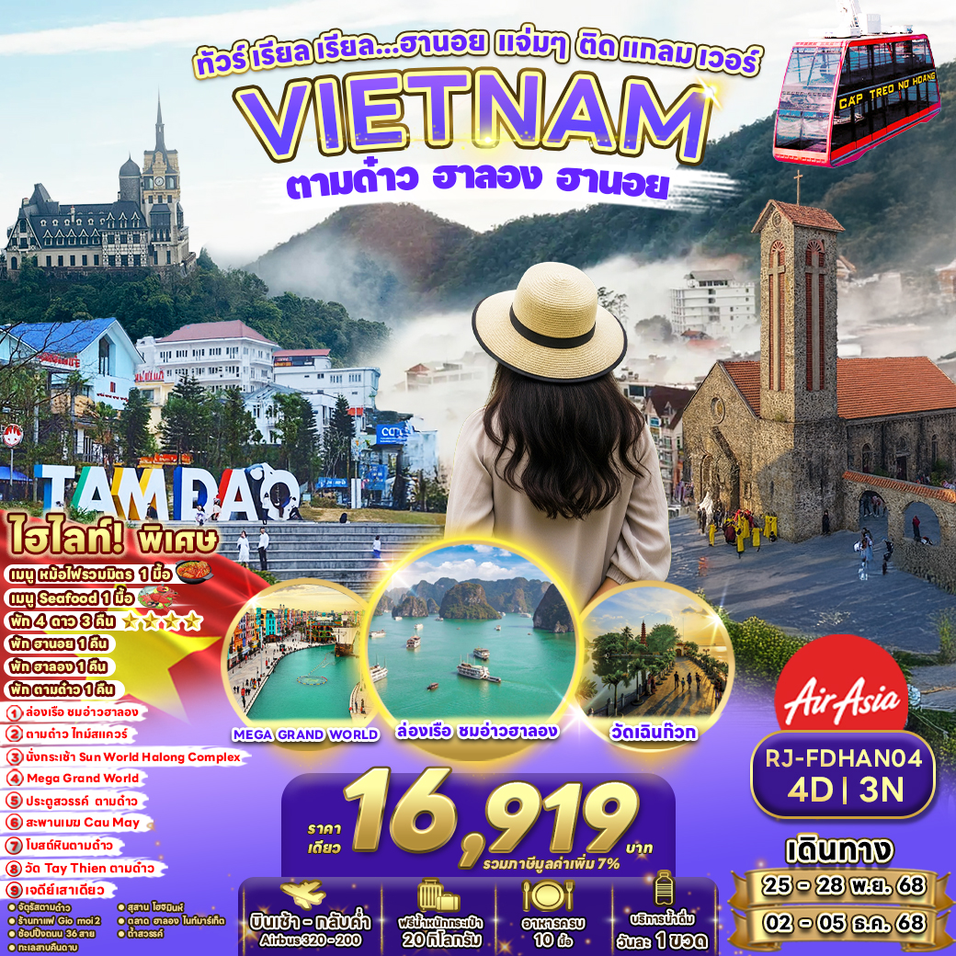



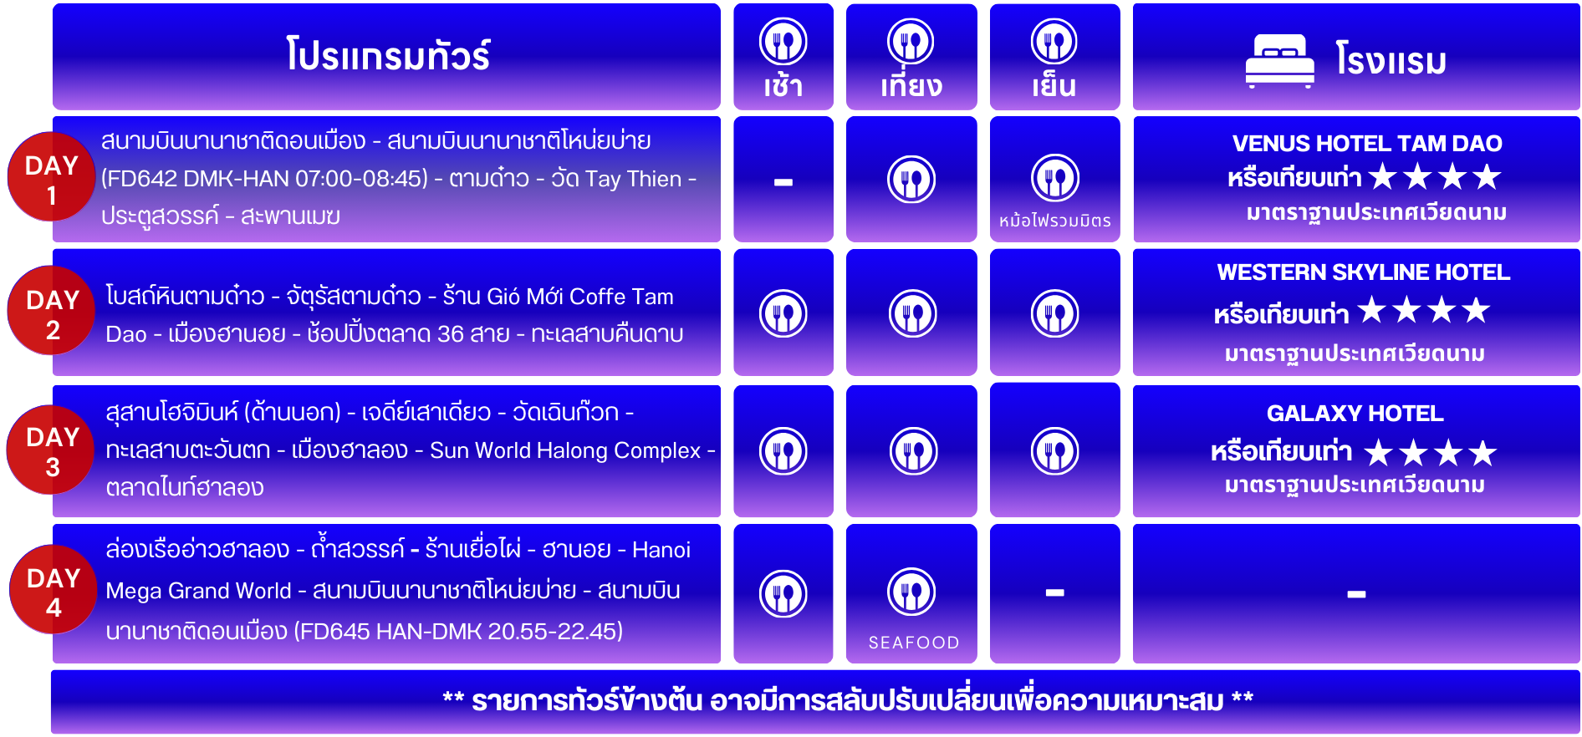

อัตราค่าบริการ
กำหนดการเดินทาง | Ticket PNR | ราคา
กำหนดการเดินทาง | Ticket PNR | ผู้ใหญ่ | เด็กอายุต่ำกว่า 2 ปี | พักเดี่ยว
25-28 พฤศจิกายน 2568 | RGUMRH | 16,919.- | 4,900.- | 8,900.-
02-05 ธันวาคม 2568 | NBDEMW | 16,919.- | 4,900.- | 8,900.-

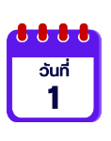
สนามบินนานาชาติดอนเมือง-สนามบินนานาชาติโหน่ยบ่าย-ตามด๋าว-
วัด Tay Thien-ประตูสวรรค์ – สะพานเมฆ

04.00 น. คณะพร้อมกัน ณ อาคารผู้โดยสารขาออกระหว่างประเทศชั้น 3 ประตู 1 โถงอาคาร SERVICE HALL สนามบินนานาชาติดอนเมือง เคาน์เตอร์สายการบิน AIR ASIA (FD) พบเจ้าหน้าที่ของบริษัทฯ คอยให้การต้อนรับและอำนวยความสะดวก
07.00 น. ออกเดินทางสู่ เมืองฮานอย โดยสายการบิน AIR ASIA (FD) โดยเที่ยวบินที่ FD642
(07.00-08.45)
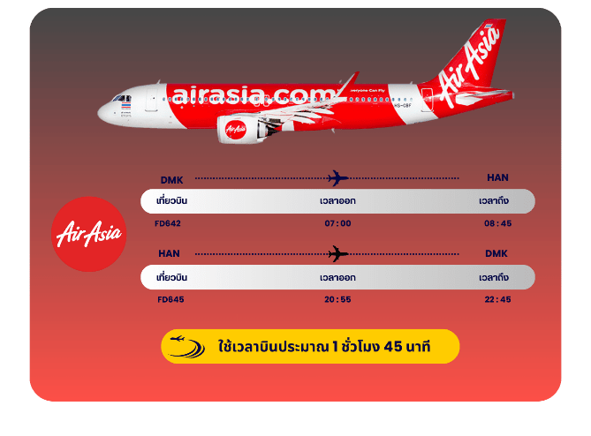

08.45 น. เดินทางถึง ท่าอากาศยานนานาชาติโหน่ยบ่าย ประเทศเวียดนาม (เวลาท้องถิ่นที่เวียดนามเท่ากับประเทศไทย) หลังผ่านด่านตรวจคนเข้าเมืองแล้ว จากนั้นนำท่านเดินทางสู่ เมืองตามด๋าว (Tam Đảo) เป็นเมืองเล็กๆบนยอดเขาในจังหวัดวิงห์ฟุค (Vĩnh Phúc) ทางตอนเหนือของประเทศเวียดนาม ห่างจากกรุงฮานอยประมาณ 80 กิโลเมตร เมืองนี้ตั้งอยู่บนเทือกเขาสูง มีความสูงเหนือระดับน้ำทะเลประมาณ 900 เมตร จึงมีอากาศเย็นสบายตลอดปี จนได้รับฉายาว่า "ดาลัดแห่งภาคเหนือ" หรือ "สวิตเซอร์แลนด์น้อยของเวียดนาม"

นำท่านเดินทางสู่ “วัด Tay Thien” (พร้อมนั่งกระเช้าขึ้น–ลง) เป็นดินแดนศักดิ์สิทธิ์ท่ามกลางขุนเขาและธรรมชาติเป็นที่ตั้งของ เจดีย์เตี๊ยนเทียน หนึ่งในวัดเซนที่ใหญ่ที่สุดสามแห่งของเวียดนาม ถือเป็นศาสนสถานสำคัญทางประวัติศาสตร์และเป็นสถานที่ศักดิ์สิทธิ์ที่เชื่อกันว่าพระพุทธเจ้าเคยเสด็จประทับเมื่อราวศตวรรษที่ 4 ก่อนคริสตกาล

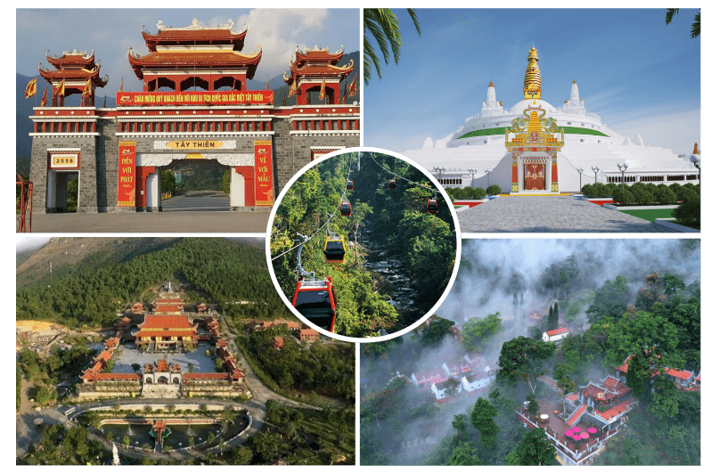



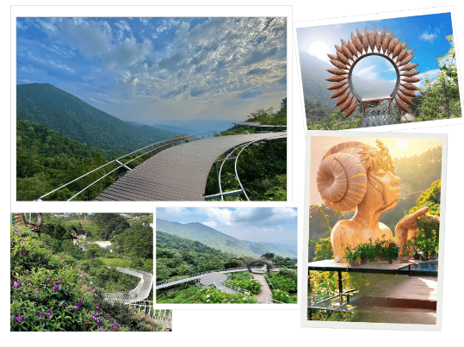
นำท่านเดินทางสู่ สะพานเมฆ (Cau May) เป็นอีกหนึ่งจุดเช็คอินยอดนิยม สถานที่แห่งนี้มีสะพานไม้ ที่ทอดผ่านทุ่งนาและลำธารกลางหุบเขาในยามเช้า มักมีสายหมอกปกคลุมราวกับเดินอยู่ท่ามกลางทะเลหมอก จึงได้ชื่อว่า “สะพานเมฆ” รองรับด้วยคานเหล็กทอดยาวไปบนไหล่เขาให้ท่านได้ชมทิวทัศน์ภูเขาที่โอบล้อม และ เหมือนได้เดินอยู่เหนือเมฆ ดั่งบนสวรรค์

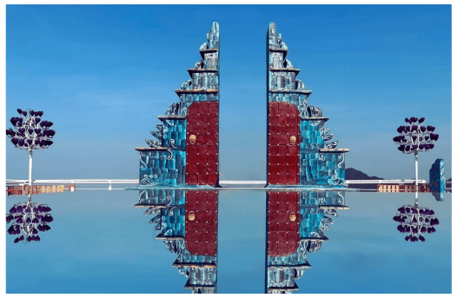
นำท่านชม ประตูสวรรค์ ประตูที่สร้างด้วยหินและโลหะ ผสานลวดลายอันงดงามตามวัฒนธรรมเอเชียตะวันออก ตั้งตระหง่านท่ามกลางหมู่เมฆ สะท้อนกับเอฟเฟกต์กระจกบนผิวน้ำ รังสรรค์เป็นฉากหลังสุดตระการตา พร้อมเพลิดเพลินกับวิวทิวทัศน์ขุนเขาโดยรอบที่งดงาม



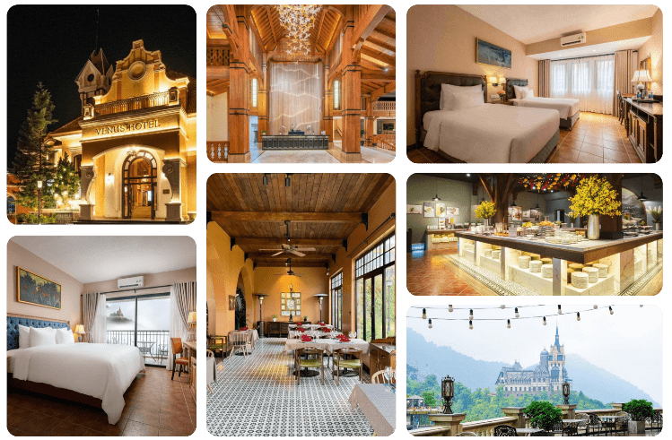




โบสถ์หินตามด๋าว-จัตุรัสตามด๋าว-ร้าน Gió Mới Coffe Tam Dao-เมืองฮานอย-
ช้อปปิ้งตลาด 36 สาย-ทะเลสาบคืนดาบ



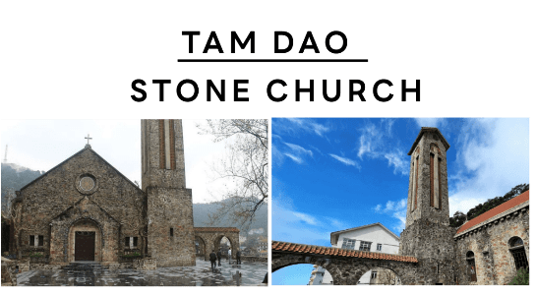
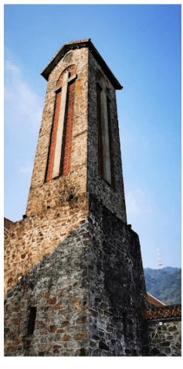

นำท่านเดินทางสู่ โบสถ์หินตามด๋าว (Tam Dao Stone Church) เป็นโบสถ์เก่าแก่ที่มีชื่อเสียงในเมืองตามด๋าว โบสถ์แห่งนี้สร้างขึ้นในปี ค.ศ. 1906 โดยชาวฝรั่งเศส และได้รับการบูรณะใหม่ในปี ค.ศ. 1937 ด้วยหินทั้งหลัง สะท้อนกลิ่นอายของสถาปัตยกรรมแบบโกธิกที่เรียบง่ายแต่สง่างาม ตัวโบสถ์ตั้งอยู่บนเนินเขา ทำให้สามารถมองเห็นวิวทิวทัศน์ของเมืองตามด๋าวได้สวยงาม
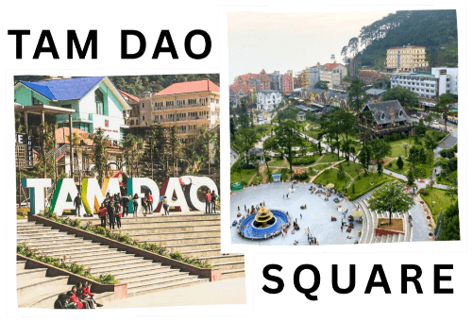
นำท่านสู่ จตุรัสตามด๋าว (Tam Dao Square) แลนด์มาร์กใจกลางเมืองตามด๋าว (Tam Dao) ที่รายล้อมด้วยอาคารสไตล์ยุโรปและบรรยากาศแสนโรแมนติก เหมาะสำหรับการเดินเล่น ถ่ายรูป และสัมผัสอากาศเย็นสบายตลอดทั้งปี อีกทั้งยังเป็นศูนย์รวมร้านอาหาร คาเฟ่ และกิจกรรมถ่ายรูปยอดนิยมของนักท่องเที่ยวทุกวัย



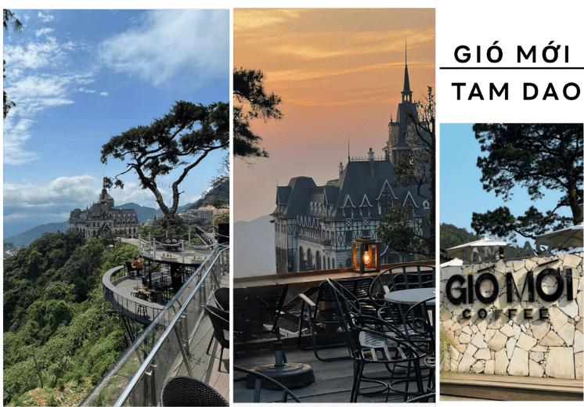
นำท่านแวะ ร้าน Gió Mới Coffee Tam Đảo ร้านอาหารและคาเฟ่ชื่อดังบนยอดดอยตามด๋าว เพลิดเพลินกับวิวทิวทัศน์ขุนเขาและทะเลหมอกสุดตระการตา พร้อมชิมอาหารและเครื่องดื่มหลากหลาย ทั้งสไตล์เวียดนามและตะวันตก ท่ามกลางบรรยากาศธรรมชาติที่ร่มรื่นและลมเย็นสบาย (ราคาทัวร์ไม่รวมค่าอาหารและเครื่องดื่ม) จากนั้นนำท่านเดินทางสู่ กรุงฮานอย เป็นเมืองหลวงของประเทศเวียดนาม ตั้งอยู่บริเวณภาคเหนือของประเทศเวียดนาม มีอาณาเขตติดกับ 8 จังหวัดบนที่ราบลุ่มแม่น้ำแดง (Red River Delta) เป็นหนึ่งในเมืองหลวงที่มีขนาดใหญ่ที่สุดของโลกด้วยประชากรกว่า 8 ล้านคน

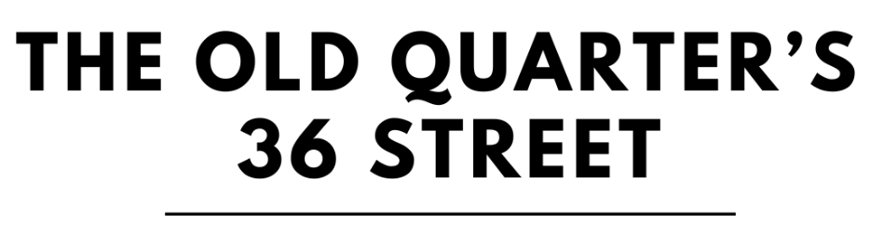
จากนั้นอิสระให้ท่านช้อปปิ้ง ถนน 36 สาย (The Old Quarter’s 36 Street) ที่มาของชื่อ ถนน 36 สาย นั้นมาจาก 36 อาชีพอันเก่าแก่ที่มาค้าขายกันในย่านนี้แม้ว่าจะมากไปด้วยความเก่าแก่ แต่ถนนสายนี้กลับคึกคักไปด้วยผู้คนหลากหลายเชื้อชาติที่ต่างพร้อมใจกันมุ่งหน้ามาจับจ่ายใช้สอยสินค้านานาชนิด โดยถนนแต่ละสายก็จะขายของที่แตกต่างกันออกไป อย่างเช่นขายรองเท้าถนนสายนั้นก็จะขายรองเท้าตลอดสาย ขายของที่ระลึกก็ขายของที่ระลึกตลอดสาย เป็นต้นแต่ปัจจุบันถนนแต่ละสายจะขายสินค้าคละกันไปมีทั้งของกิน เสื้อผ้า และของที่ระลึกที่เป็นทั้งผ้าไหม กระเป๋า หรือเครื่องเงินที่มีลวดลายประณีตสวยงามมากมาย

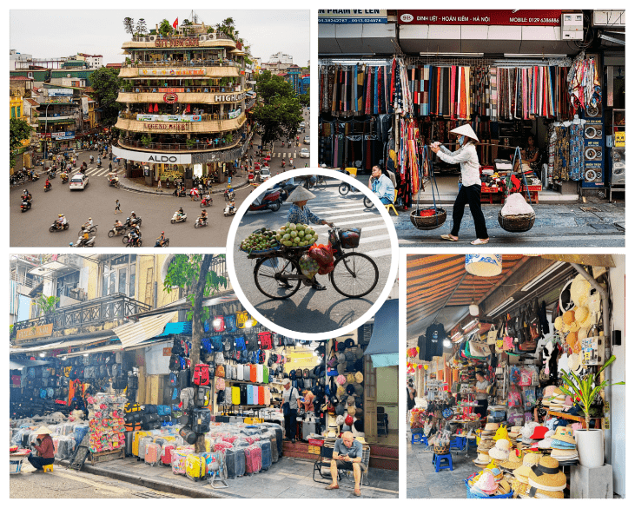


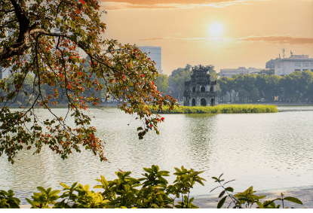
นำท่านเดินทางสู่ ทะเลสาบคืนดาบ หรือเรียกอีกชื่อหนึ่งว่า ทะเลสาบฮวาเกี๋ยม (Hoan Kiem) เป็นทะเลสาบน้ำจืด อยู่ในพื้นที่ที่เป็นเขตเมืองเก่า มีตำนานเล่าขานกันถึงสถานที่แห่งนี้ในศตวรรษที่ 15 จักรพรรดิ เล เหล่(Le Loi) ได้รับดาบวิเศษจากสวรรค์และใช้ดาบนั้นต่อสู้ขับไล่ชาวจีนแห่งราชวงศ์หมิงที่เข้ามารุกราน ในขณะที่พระองค์ประทับบนเรือ ณ ทะเลสาบอยู่นั้น ก็มีตะพาบยักษ์ตัวหนึ่งโผล่ขึ้นมาจากผิวน้ำและบอกให้พระองค์ส่งดาบนั้นกลับคืนแด่เจ้ามังกร ดาบนั้นก็ได้พุ่งออกมาจากฝักดาบเข้าไปในปากของตะพาบก่อนที่จะหายกลับลงไปสู่ใต้ผิวน้ำ อันเป็นที่มาของชื่อ ทะเลสาบคืนดาบ กลางทะเลสาบมีสะพานสีแดงสดที่ชื่อว่า สะพานเทฮุก เชื่อมไปยัง วัดหง็อกเซิน ที่อยู่กลางน้ำ นอกจากนี้กลางทะเลสาบค่อนมาทางทิศใต้มี หอคอยเต่า มีลักษณะคล้ายเจดีย์โบราณทรงสี่เหลี่ยม เชื่อกันว่าหากใครได้เห็นเต่าในทะเลสาบคืนดาบจะมีโชค



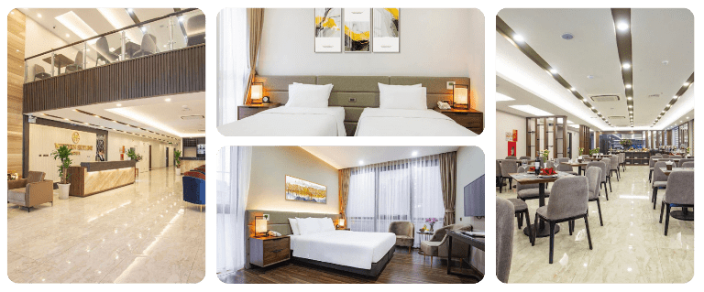

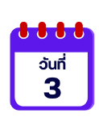
สุสานโฮจิมินห์ (ด้านนอก)-เจดีย์เสาเดียว-วัดเฉินก๊วก-ทะเลสาบตะวันตก-
เมืองฮาลอง-Sun World Halong Complex-ตลาดไนท์ฮาลอง



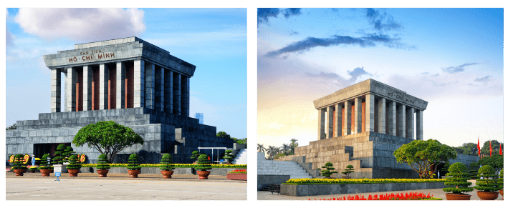
นำท่านเดินทางสู่ สุสานโฮจิมินห์ (ถ่ายรูปด้านนอก) สุสานแห่งนี้ตั้งอยู่ที่จัตุรัสบาดิงห์ เป็นจัตุรัสที่อยู่กลางเมืองที่มีประวัติศาสตร์เกี่ยวข้องกับประธานาธิบดีโฮจิมินห์ หลังจากที่ท่านประธานาธิบดีเสียชีวิต 4 ปี ให้ทุกท่านได้ถ่ายรูปเป็นที่ระลึกบริเวณด้านนอกสุสานโฮจิมินห์ตามอัธยาศัย
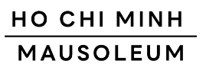

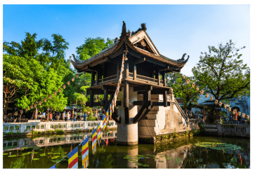


นำท่านสู่ เจดีย์เสาเดียว (One Pillar Pagoda)
เป็นวัดที่มีสถาปัตยกรรมเป็นเอกลักษณ์ สร้างขึ้นในสมัยพระเจ้าลีไทตง เมื่อปี พ.ศ. 1592 วัดโบราณแห่งนี้สร้างขึ้นด้วยสถาปัตยกรรมที่น่าประทับใจและเป็นจุดดึงดูดนักท่องเที่ยวจำนวนมาก นี่คือวัดรูปทรงดอกบัวตั้งอยู่กลางน้ำ ว่ากันว่าถูกสร้างขึ้นเพื่อถวายเจ้าแม่กวนอิมที่ท่านได้ให้พระโอรสแก่พระเจ้าหลีไทตง ชาวเมืองเลยนิยมมาขอพรให้ได้ลูกชาย

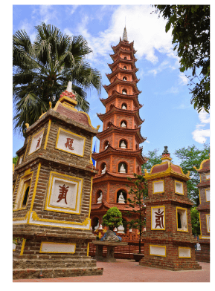

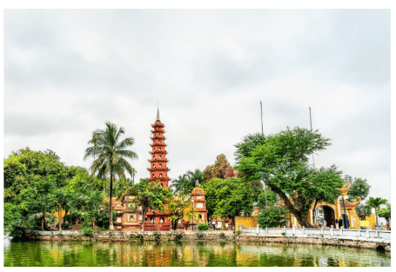
นําท่านชม วัดเฉินก๊วก (Tran Quoc Pagoda) ตั้งอยู่บนเกาะกลางทะเลสาบ วัดนี้มีประวัติยาวนานกว่า 1500 ปี ถือเป็นวัดที่เก่าแก่ที่สุดในฮานอย เป็นสถานที่ศักดิ์สิทธิ์แหล่งที่ชาวพุทธจำนวนมากมาท่องเที่ยวและกราบไหว้ และมีนักท่องเที่ยวทั้งจากต่างประเทศในเวียดนาม เจดีย์นี้สร้างขึ้นครั้งแรกในปี ค.ศ. 544-548 เจดีย์เฉินก๊วกตั้งอยู่บนเกาะของทะเลสาบนํ้าจืดที่ใหญ่ที่สุดในฮานอยนั่นคือ ทะเลสาบตะวันตก เป็นทะเลสาบน้ำจืด และสวนสาธารณะขนาดใหญ่ที่มีชื่อเสียงใจกลางกรุงฮานอย ประเทศเวียดนาม ปัจจุบัน ทะเลสาบฮหว่านเกี๊ยมกลายเป็นสถานที่ท่องเที่ยวแบบพักผ่อนหย่อนใจของชาวฮานอย โดยมีการสร้างเป็นสวนสาธารณะล้อมรอบ และเป็นสถานที่ท่องเที่ยวมีชื่อเสียงอีกแห่งของฮานอย ในแต่ละปีจะมีนักท่องเที่ยวเยี่ยมชมและถ่ายรูปเป็นจำนวนมาก



จากนั้นนำท่านเดินทางสู่ เมืองฮาลอง ตั้งอยู่ในจังหวัดกว่างนิงห์ (Quang Ninh) ห่างจากกรุงฮานอยไปทางเหนือประมาณ 170 กิโลเมตร (ใช้เวลาเดินทางประมาณ 2 ชั่วโมงครึ่ง) เป็นเมืองท่องเที่ยวที่มีชื่อเสียงและได้รับความนิยมจากนักท่องเที่ยวทั่วทุกมุมโลก ในเรื่องของธรรมชาติ ในปัจจุบันเมืองฮาลองได้มีสถานที่ท่องเที่ยวใหม่ๆเกิดขึ้นมากมายนอกเหนือจากแหล่งท่องเที่ยวทางธรรมชาติ

นำท่านนั่งสู่ SUN WORLD HALONG COMPLEX โดยการนั่งกระเช้า QUEEN CABLE CAR เป็นกระเช้าลอยฟ้าที่ยาวที่สุดและเป็นแห่งแรกในโลกที่มีห้องโดยสาร 2 ชั้น เชื่อมระหว่างสถานีโอเชียนและสถานีซันทา จากกระเช้าท่านจะสามารถชมความงดงามของเมืองฮาลองในมุมสูง (ราคาทัวร์รวมค่ากระเช้า) ภายในสถานที่แห่งนี้รวบรวมความบังเทิงอันทันสมัยไว้มากมาย ไม่ว่าจะเป็น พิพิธภัณฑ์หุ่นขี้ผึ้ง โรงละครหุ่นกระบอก (ราคาทัวร์ไม่รวมค่าเข้าชมสถานที่ดังกล่าว)
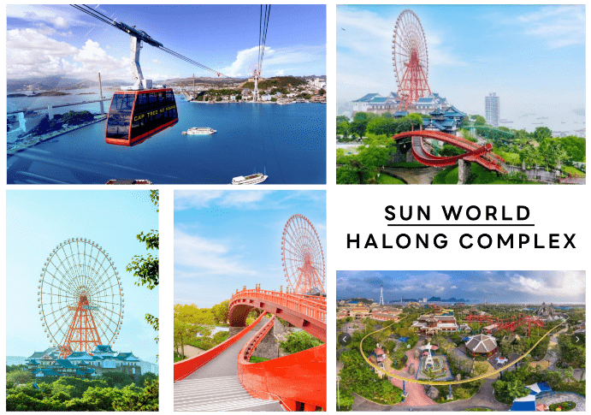

นำท่านสู่ ตลาดไนท์ฮาลอง (Ha Long Night Market) เป็นตลาดสดท้องถิ่นเมืองฮาลอง มีของขายสารพัด สินค้าพื้นเมืองและของที่ระลึกให้ได้เลือกอย่างมากกว่า100ร้านค้า เพลิดเพลินกับการต่อรองสินค้า และสินค้าพิเศษที่นี่ คือ ส้มเวียดนาม หวานอมเปรี้ยว และพวกอาหารทะเล ที่นี่มีปลาหลายชนิด สด และราคาถูก เพราะเวียดนามมีชายฝั่งทะเลยาวติดกับทะเลจีนใต้





ล่องเรืออ่าวฮาลอง-ถ้ำสวรรค์-ร้านเยื่อไผ่-ฮานอย-Hanoi Mega Grand World - สนามบินนานาชาติโหน่ยบ่าย-สนามบินนานาชาติดอนเมือง



นำท่าน ล่องเรือรอบเกาะฮาลอง สัมผัสความงดงามรอบอ่าวฮาลอง มรดกโลกทางธรรมชาติ อิ่มเอมไปกับทัศนียภาพของภูเขาหินปูนสลับซับซ้อนกลางทะเล นำท่านแวะชม ถ้ำสวรรค์ (Thien Cung Cave) หนึ่งในถ้ำที่มีความสวยงามตระการตาที่สุดของอ่าวฮาลอง ชื่นชมโถงถ้ำอันกว้างใหญ่ที่ประดับด้วยหินงอกหินย้อยหลากสีรูปทรงวิจิตรดั่งอยู่ในสวรรค์

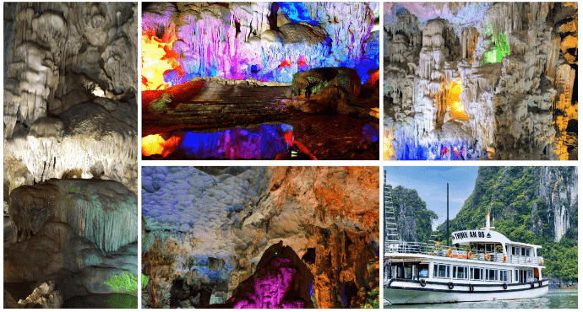

นำท่านเดินทางกลับฮานอย ระหว่างทางนำท่านแวะ ร้านเยื่อไผ่ ผลิตภัณฑ์ที่ทำมาจากเยื่อไผ่ ดัดแปลงให้เป็นสิ่งของที่สามารถนำมาใช้ได้ในชีวิตประจำวัน เช่น ถุงเท้า ผ้าเช็ดจาน หมวกเช็ดผม ผ้าพันคอ แปรงสีฟัน เป็นต้น อิสระให้ท่านเลือกซื้อสินค้าเพื่อเป็นของฝากกับทางบ้าน
นำท่านเที่ยวชม HANOI MEGA GRAND WORLD สถานที่ท่องเที่ยวแห่งใหม่ของกรุงฮานอย เป็นการผสมผสานเสน่ห์ความเป็นตะวันออกกับความเป็นตะวันตกเข้าไว้ด้วยกันอย่างลงตัว ให้ท่านเพลิดเพลินไปกับกิจกรรมมากมายในสถานที่แห่งนี้ ไม่ว่าจะเป็นการช้อปปิ้ง ถ่ายรูป ล่องเรือเวนิสจำลอง นั่งจิบกาแฟร้านดังของเวียดนาม (ค่าทัวร์ไม่รวมค่ากิจกรรมต่างๆในบริเวณ MEGA GRAND WORLD)
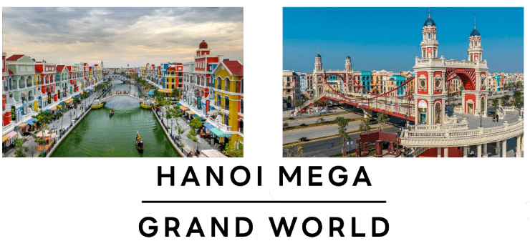

ได้เวลาอันสมควร นำท่านเดินทางกลับสู่ สนามบินนานาชาติโหน่ยบ่าย เพื่อเดินทางกลับสู่ประเทศไทย


20.55 น. เดินทางกลับสู่กรุงเทพฯ โดยสายการบิน AIR ASIA (FD) เที่ยวบินที่ FD645 (20.55-22.45)
ใช้เวลาในการเดินทางประมาณ 1.45 ชั่วโมง
22.45 น. คณะเดินทางถึง สนามบินนานาชาติดอนเมือง กรุงเทพฯ
โดยสวัสดิภาพ และความประทับใจ…..

☻☻☻☻☻☻☻☻☻☻☻☻☻☻☻☻
สำหรับลูกค้าท่านที่ไม่ต้องการใช้ตั๋วเครื่องบิน (JOIN LAND)
หักออกจากราคาทัวร์ 3,000.- / ท่าน

